Федеральное государственное бюджетное учреждение науки Институт ядерной физики им. Г.И. Будкера СО РАН (ИЯФ СО РАН)

ВЫЧИСЛЕНО В ДВУХПЕТЛЕВОМ ПРИБЛИЖЕНИИ ДИФФЕРЕНЦИАЛЬНОЕ СЕЧЕНИЕ РОЖДЕНИЯ ТЯЖЁЛЫХ ЛЕПТОНОВ В e⁺e⁻-АННИГИЛЯЦИИ

Р.Е. Герасимов (329-45-91, R.E.Gerasimov@inp.nsk.su), П.А. Крачков (329-47-85, P.A.Krachkov@inp.nsk.su), Р.Н. Ли (329-45-45, R.N.Lee@inp.nsk.su)

Публикация:
Gerasimov, R.E., Krachkov, P.A. & Lee, R.N. Electron-positron annihilation into heavy leptons at two loops. J. High Energ. Phys. 2025, 118 (2025). https://doi.org/10.1007/JHEP08(2025)118.

Данная работа посвящена расчету двухпетлевых поправок к дифференциальному сечению процесса e⁺e⁻->μ⁺μ⁻. Основной результат — точное аналитическое выражение для C-чётной части поправок, учитывающее массу рождающихся мюонов, но пренебрегающее малыми поправками от массы электрона. Полученные формулы выражены через полилогарифмы Гончарова и пригодны для анализа данных экспериментов на электрон-позитронных коллайдерах. В данной работе впервые были получены полные аналитические выражения для амплитуд с тремя виртуальными фотонами. Кроме того, в ней уточняются и систематизируются ранее известные результаты, такие как форм-факторы лептонов. Эти результаты критически важны для повышения точности теоретических расчётов, что необходимо для корректного анализа данных с современных e⁺e⁻-коллайдеров. В частности, расчеты критичны для точного измерения сечения рождения пионов. Этот процесс играет ключевую роль в определении вклада адронной поляризации вакуума в аномальный магнитный момент мюона (g-2). Таким образом, работа вносит прямой вклад в одну из самых актуальных задач физики высоких энергий — поиск Новой физики.
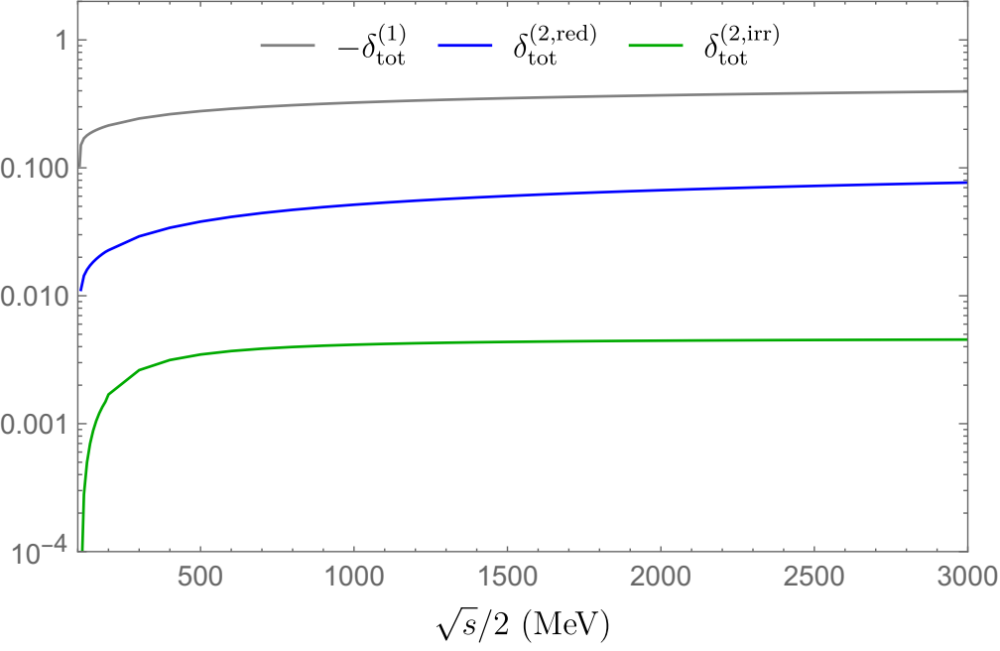
Рисунок 1 – Относительные поправки к полному сечению в одно- и двухпетлевом приближении.
Результат получен в рамках выполнения: гранта РНФ 20-12-00205.
1.3.3.1. «Физика элементарных частиц и фундаментальных взаимодействий».

